- Základní popis projektu
  - Nápad
Moje priority na nápad hry, kterou bych chtěl vytvořit jako odborný projekt byly, aby to byla hra, která mě opravdu bude bavit vytvářet a aby to nebylo také nic extra hodně složitého. Netrvalo to ani týden a hned mě napadl typ her, od kterých bych se mohl inspirovat, hry tohoto typu jsem hrával v dětství. Jedna z her tohoto typu se jmenuje Galaxy Shooter, ale jediná věc, co se mi nelíbí přímo na hře Galaxy Shooter je grafika a koncept grafiky, který se odehrává ve vesmíru kde bojujete proti mimozemšťanům ve vymyšlených nereálných bojových letounech. Já mám rád normální stíhačky, které doopravdy existují, proto jsem se rozhodl si tuto hru předělat k obrazu svému tím, že se moje hra bude odehrávat na planetě zemi a bojové letouny ve hře budou inspirovány realitou. Další věc, co jsem se rozhodl změnit je ta, že v Galaxy Shooter máte levely, které se postupně stěžují a trvají do té doby, než zabijete všechny nepřátele. Já jsem se rozhodl pro nekonečnou hru typu Tetris, kde máte skóre, které se vám postupně přičítá, v mém případě při zneškodnění nepřítele a pokračujete do té doby, než nepřítel nezneškodní vás.
  - Grafický návrh
Jak už jsem zmiňoval moje hra se odehrává na planetě zemi, takže jsem se rozhodl pro pozadí modrého nebe s nějakými mraky. I pozadí u menu a game over jsem sladil do modré barvy, protože se to díky modrému pozadí nebe při hraní hodí. Grafický styl pro mou hru jsem zvolil pixelový, protože to na jednoduchých hrách tohoto typu vypadá dobře a hodí se to k tomu, je to také asi nejlehčí varianta grafiky pro tuto hru. Jako inspiraci na stíhačky, které jsem kreslil do pixelové podoby jsem si vzal snad ty nejznámější stíhačky na světě, inspirace pro stíhačku hráče byla F22 Raptor a potom pro nepřítele tří typů, pro každý typ samostatná stíhačka, aby se rozlišilo, co od nepřítele čekat. Inspirace pro typ 1 byla Saab JAS 39 Gripen, pro typ 2 to byla General Dynamics F16 a pro typ 3 to byla B-2 Spirit, která je jedna z nejlepších stíhaček na světě, a proto je to v mé hře nejtěžší typ stíhaček.
  - Logický návrh
Už od začátku jsem věděl, že ve své hře nechci levely. Místo levelů, jak už jsem zmiňoval v grafickém návrhu, jsem tam radši chtěl dát systém skóre, hodně podobné jako je ve hře Tetris. Pro skóre místo levelů jsem se rozhodl hlavně protože jsem soutěživý typ, takže mám rád porovnávání, a díky skóre se můžete skvěle porovnávat s ostatními hráči. Už od začátku jsem chtěl, aby rakety jako střely stříleli automaticky, aniž byste museli na něco klikat. Jelikož na hráče bude přilétávat spoustu nepřátel, klidně i naráz, tak dává smysl, aby hráč střílel častěji a rychleji než nepřítel, tudíž hráč střílí každých 450ms a nepřítel každých 900ms. Samozřejmě by byla nuda, kdyby existoval pouze jeden druh nepřítele, proto jsem se rozhodl hned pro 3 druhy nepřítele. Jediné, co mají společného je, že střílejí jednou za 900ms a letí random rychlostí od 2 do 5 pomocí funkce random randint, první druh střílí stejně jako hráč, tudíž rovně a létá také pouze rovně, druhý druh střílí stejně jako první druh ale s tím, že se pohybuje takzvaně „zigzag“, to znamená lehce ze strany na stranu, třetí typ se také pohybuje zigzag, ale je to ten nejtěžší typ, tudíž jsem se rozhodl že bude střílet hned tři rakety naráz, raketa uprostřed letí stejně jako u ostatních typů ale rakety po stranách letí šikmo.
  - Harmonogram projektu
Na obrázku pod tímto odstavcem můžete vidět můj harmonogram projektu, díky kterému jsem mohl mít jistotu, že vše stíhám a zhruba vím, co mám kdy dělat. Tento harmonogram mi pomohl a podařilo se mi řídit skoro přesně podle něj. Můžeme na něm vidět, že jsem si poměrně dlouho v hlavě utvářel nápad, co přesně jak udělat. Pracovat na projektu jsem začal zhruba od 10.3. a do 28.3. jsem pouze vytvářel kód.
Poté jsem začal dělat základní grafiku a diagram tříd, který trval pouze dva dny. Týden od 7.4. do 11.4. jsem dodělal všechen zbytek programování a grafiky a začal jsem pracovat na tomto Word dokumentu. Zbylé týdny byly už pouze Word dokument, prezentace v Power Pointu a poslední týden jsem se připravoval na obhajobu.
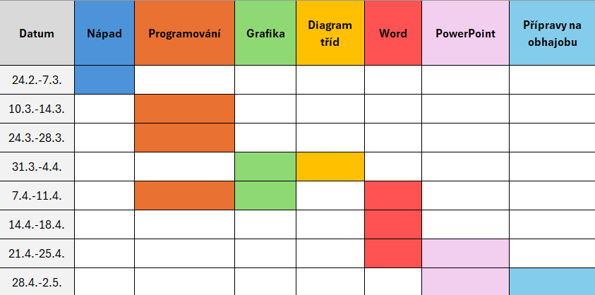
- Analýza projektu
  - Účely entit
  - Business požadavky
  - Diagram případů užití
  - Diagram tříd
    - Jádro aplikace
    - Logická část aplikace
      - Třída Button
      - Třída Player
      - Třída Enemy
      - Třída Bullet
    - Grafická část aplikace
  - Diagram procesů
  - Sekvenční diagram
- Návod k programu
  - Hlavní menu
Hlavní menu je to první, co vidíte po zapnutí hry. Pomocí myši hýbete s kurzorem a máte na výběr ze dvou tlačítek „Start“ a „Quit“. Po zmáčknutí tlačítka „Quit“ se hra vypne. Po zmáčknutí tlačítka Start se hra zapne a hned začnou lítat nepřátelé.
  - Hra
Hrajete za šedou stíhačku, která se na začátku hry objeví dole. Stíhačku ovládáte pomocí hýbání s myší. Rakety se střílí samy každých 450ms.
  - Game over screen
Poté, co přijdete o všech 100 životů, které vám ubírají nepřátelé pomocí jejich raket po 25 životech a při nárazu do nepřítele po 50 životech se vám objeví obrazovka „Game over“. Na této obrazovce opět hýbete s kurzorem pomocí myši a máte na výběr ze dvou tlačítek „Play again“ a „Quit“. Po stisknutí tlačítka „Play again“ se vám opět spustí hra od začátku stejně, jako po zmáčknuti tlačítka Start v hlavním menu. Po zmáčknutí tlačítka „Quit“ se vám hra vypne stejně jakoby jste zmáčkli stejně pojmenované tlačítko v hlavním menu.
- Dokumentace kódu programu
  - Herní smyčka
    - Aktualizace hry
  - Grafické rozhraní

